各个领域主要的应用
§ 金融市场中的实体网络
§ 公司法人、自然人
§ 股票持有关系
§ 社交网络平台中的用户关系网络
§ 用户
§ 互相关注、相关转发
§ 生物医学领域的实体网络
§ 基因，蛋白质
§ 实体上下位信息，功能表达的聚合
§ 新闻文本文档中的词语网络
§ 词，句子
§ 语义关系
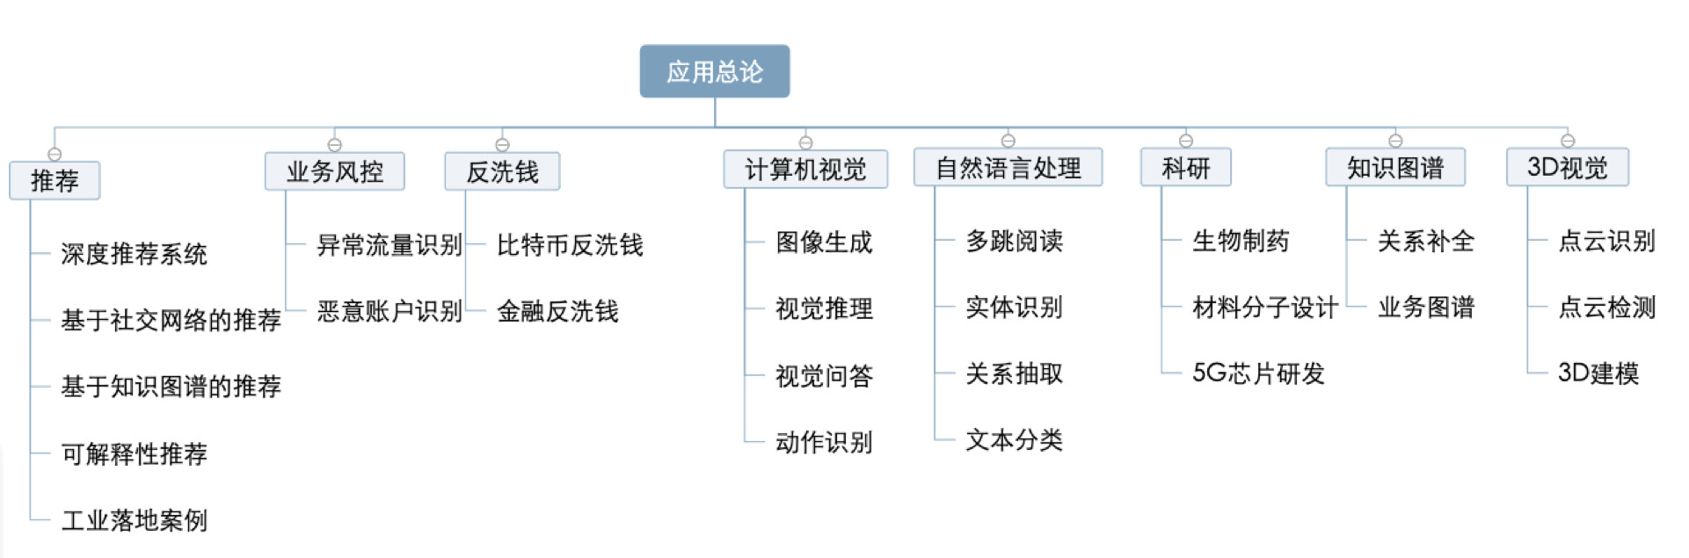
总结：
- 所有场景中的序列数据都可以做embedding，图嵌入的关键一步在于提取了图节点序列出来，然后再去学习嵌入向量

1. 阿里凑单算法——基于 Graph Embedding 的打包购商品挖掘系统解析
场景：商品凑单帮助用户找到商品，达成某个满减门槛（比如满400减50）
基于Graph Embedding的bundle mining，bundle是打包购的意思，我们认为凑单的重要场景是当用户已经加购了商品A，还想找一个能一起打包买的商品B
而不是想找跟A相似的商品C，传统的u2i、相似i2i并不能满足凑单场景的需求，也就是常用的推荐场景，为了突破找相似等经常被人诟病的体验
图结构：
基于用户购买行为构建graph，
节点：商品
边：商品间同时购买的行为
权重：同时购买的比重，可以是购买次数、购买时间、金额等feature
为什么需要带权重的Graph？因为random walk等传统方法不适用商品网络，商品节点动辄上千万，其中大部分节点的关联性是很弱的，也就是冷门商品居多，只有少部分商品构建的graph是热点，如果采用random walk去采样，会采出很多冷门节点的序列，所以我们基于边的权重去采样（weighted walk），使采样尽量往热门节点方向游走，这样采样出来的样本置信度才更高

算法实现：算法实现是在odps graph平台实现的，一个分布式的图计算平台，离线graph有2亿条边，3千万节点，10分钟跑完所有的数据，实时部分，我们实现了每分钟最高可更新10w的Graph边的结构

启发：对于用户通话社交网络来说，随机游走部分一定是有偏的，通过weighted_walk

2. 11亿节点的大型图，看闲鱼如何用图卷积过滤垃圾评论
场景：垃圾评论过滤，闲鱼这种开放性评论机制，评论的维度及角度非常多种多样，虽然表面上它只是一个最简单的二分类问题，但要做好还是非常困难的。从最开始我们通过关键字判断垃圾信息，到采用朴素贝叶斯等浅层模型，再到 TextCNN 等深度神经网络，我们已经采用很多算法从文本层面判断评论是不是垃圾评论，但很多时候，光使用文本是不够的，因为在闲鱼的场景中，灰产和模型一直在对抗，垃圾评论变异得很快，闲鱼需要结合一些难以变异的特征判断评论是不是垃圾评论，这些难以变异的信息包括发送这条评论的用户信息、接收这条评论的商品特征，甚至是发送这条信息的用户，他的其它评论行为；以及与它类似的文本都有什么特征。如果要利用这些多模态信息与复杂的图结构信息，我们就需要更强大的前沿模型——图卷积神经网络。
闲鱼评论过滤为什么难？
这主要是因为它与淘宝不一样，淘宝只有买过商品才能评价，但是对于闲鱼，评论充当着买卖双方的沟通工具，很多评论行为发生在购买之前
想象一下，如果灰产用户在许多受关注的商品中留言自己的广告，这样岂不是非常「划算」？为此，阿里的研究者一直与垃圾评论做着对抗，垃圾评论越来越「隐秘」，而判别算法也越来越「聪明」
解决思路：我们只有把文本信息放入对应的环境，才能准确判断它到底是不是垃圾评论。阿里研究者定义了两种上下文，即局部上下文和全局上下文。其中
局部上下文：包含发这条评论的买家特征及行为和这条评论对应的商品特征等信息，而
全局上下文：表示当前评论在全部评论中的扮演的角色。
图结构：
商品图：节点：用户，评论，商品 （异构）
评论图：节点：评论 （同构）
边：评论的相似性
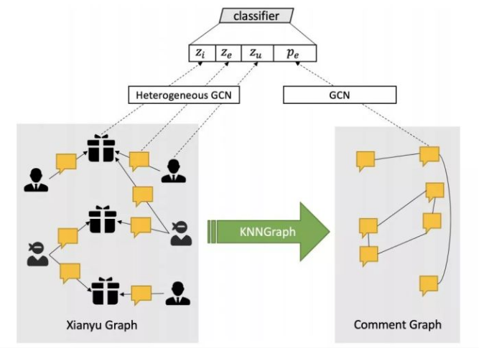
咸鱼Graph，它引入了全局上下文信息。在这两个图上，研究者分别运行不同的图卷积算法，并最终融合两个图模型的上下文信息，从而共同判断一个评论是不是有问题。
研究者说：「这是我们论文最主要的贡献之一，我们会把传统的文本分类的问题抽象成异构图上的边分类问题，把图卷积算法和文本分类做一个很好的结合。」

阿里 GAS 一共有两种输入图，它们分别用来表示局部信息与全局信息。首先我们看看异构图，一般只要边的种类加上节点的种类大于 2，我们就可以称之为异构图。如下所示闲鱼 Graph 为一个标准的异构图，目前图卷积网络大部分都关注更简单的同构图，闲鱼 Graph 这种异构图很难处理。
现在回到图卷积，一般图卷积的层级可以分为聚合（aggregation）与结合（combination）两大操作。其中AGG 会聚合邻近节点的嵌入向量，例如最大池化或基于注意力权重的加权和等。COMBINE 操作会结合自身的嵌入向量与前面聚合的嵌入向量，很多 GCN 方法将 COMBINE 操作放到了 AGG 里面。
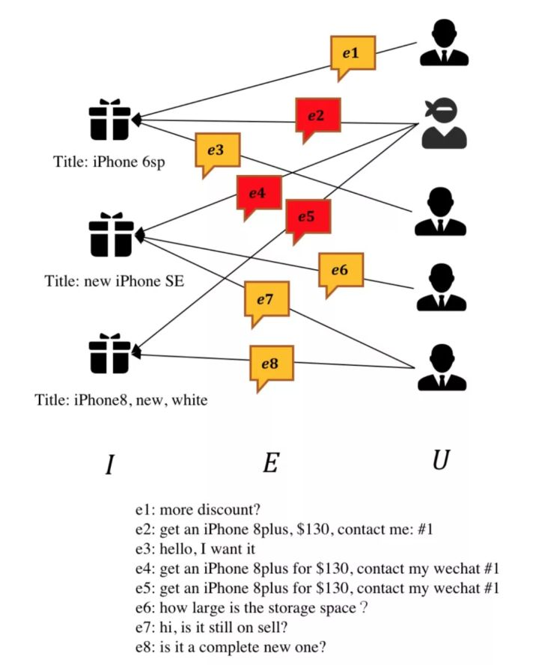

同构图
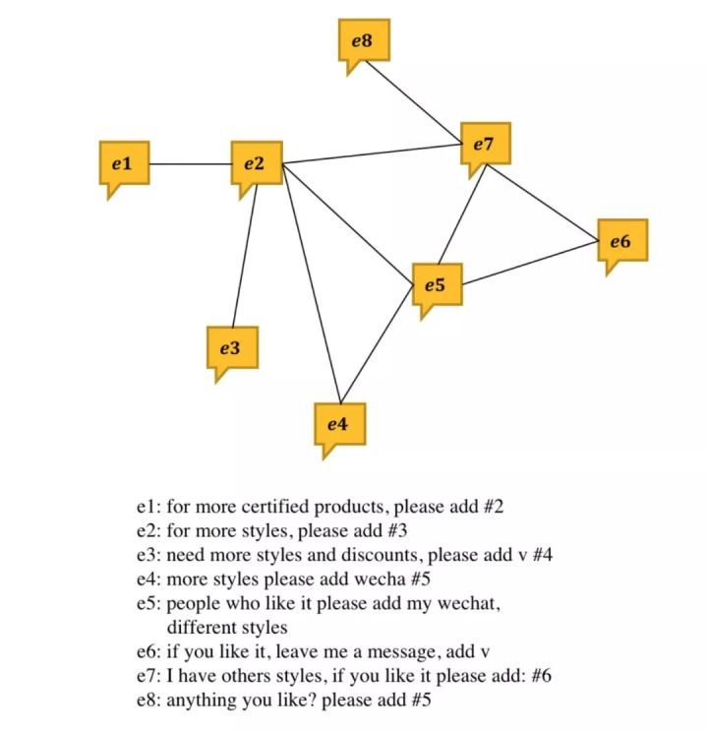
闲鱼 Graph 是一个异构图，它引入局部上下文信息，另一个是同构图 Comment 异构图上的图卷积
如上所示为一小部分 Comment Graph，如果说局部模型无法根据「add v」判断出意思是加微信，那么放在 Comment Graph 中就非常明确了，它与类似的说法都应该被判断为垃圾评论。
Comment Graph 的构建主要分为四个步骤：
移除所有重复的评论；
通过词嵌入模型为评论生成嵌入向量；
利用 KNN Graph 算法获得相似的评论对；
移除同一用户提出的评论对，或者同一卖家提出的评论，因为之前的闲鱼 Graph 已经考虑了这些信息。
构建了 Comment Graph，再用图卷积就能抽取节点信息了，因为每一个节点输出向量都聚合了周围节点的信息，它就能代表全局上这一些相似评论的意义。
最后，结合异构图卷积与同构图卷积的结果，再来做个简单的分类就很合理了。

算法实现：阿里内部研发了大规模图框架 AliGraph

启发：
- 文本处理任务是否可以有所借鉴，将图卷积与NLP结合，比如短信文本分类
- 对于用户通话网络，可以将一些排名靠前信用分做传播

- Graph Embedding在知乎的应用实践
场景：
1 用户聚类
关于用户Embedding表示，这个是我们在2017年的时候做的一个尝试，我们在知乎大概有几千万的存在大量链接关系的用户，应该是用户之间的关注关系为主要关联关系，为了强化他们在社区上的互相影响，并且让他们形成一种社区的概念，做用户的推荐，或者说用户群体的挖掘，变成我们不得不考虑的一件事。当时考虑一个点，用GraphEmbedding思路，我们去学一下Embedding，看看它的效果
图结构：
节点：用户
边：关注
思想其实比较简单，就是纯的Deepwalk，通过筛选，大概筛选出2400万用户群体，根据它的关系挖掘，形成这样的关系链路，形成关系序列，最后就是用Deepwalk思想做了预测。用嵌入向量去降维聚类，比较简单的应用。
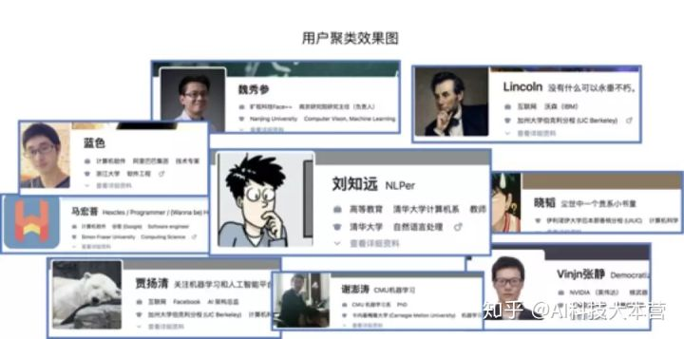

2 收藏夹
这些数据全是用户自己对外公开的数据，因为收藏夹数据要么是自己看的收藏夹，要么是公开的收藏夹，我们用的数据都是公开的，用户愿意分享的收藏夹数据。这个收藏夹数据包含了大量有价值的内容，不同的用户可能收藏了相同的文章，这是比较明显的多见的关联关系。2018年的时候，我们大量都在用一些协同过滤思想来做这件事，挖掘它们之间的关系。当时遇到两个问题没太好解决。第一个问题，长尾的内容不太好表示。第二个问题，默认了用户的这个序列，在我们协同过滤里边浏览的序列，但是在实际当中，它这个先后是没有任何关系的，
主要也是做推荐，我们跟淘宝可能不太一样的地方是，我们更期望的是推荐出来它的真正Embedding相似，而不是推荐一些热门的，我们现在这个东西会用在好几个推荐场景，比方说个性化推送，比方说做内容回答的推荐等等等等，还有问题的推荐
图结构：
节点：内容
算法实现：
启发：针对于用户社交网络，做聚类是最容易想到的，聚类之后能做的目前就是社区划分

- 唯品会安全图卷积算法简介及应用

- 图神经网络商业应用——套装搭配

- 街兔供需模型：基于Graph Embedding与Deep Learning的多任务学习
场景：街兔车辆调度项目，很重要的一个环节是对区域进行供需预测，准确的预测出区域的车辆流入流出，对运维调度效率以及订单提升起到至关重要的作用。
街兔有停车点的概念，即用户必须在指定地点还车，数据表明大部分订单是停车点还单与停车点发单。实际运营中发现，停车点的车辆出现供需不匹配的问题，热点区域经常缺车，冷点区域经常车辆过载，导致没有办法满足用户的骑行需求。实际考察又发现，停车点对车辆的需求是随着时间、位置、天气、节假日等动态变化的。比如说某个地铁站是去某工业园区的重要交通方式，那么在工作日早高峰该地铁口是热点，需求巨大，但是过了早高峰需求就剧烈下降，变成一个冷点。另外，工业园区这个点会在白天积累大量的车而导致无人骑行。还有其它一些更加复杂的实际情形会导致停车点供需的变化，我们可以通过运维线下调度来解决这一系列问题。因此问题就转化为如何准确的预测出停车点在不同时间的流入流出车辆数，这是支撑调度的基础模型。
特征设计：
离散类特征：离散特征包括天气、日期等信息，在我们的模型中全部被初始化为向量形式。DNN的一个优势就是能够对离散特征进行实数映射，并且进行特征的高阶交叉(注：这里需要专门设置类似于dcn与deepfm这样的结构)。

文本类特征：我们模型成功的很大一部分原因是文本特征的设计，包括停车点名称，停车点POI（周围建筑）的名称等。我们队所有的文本按照char级别进行向量学习，最后将名称做aggeration操作，转换成一个实数向量。实验结果证明，文本特征能够有效加速模型收敛，提升模型效果。简单说一下原理，比如说停车点附近的建筑物名称，我们会将一个城市的所有建筑物名称当做语料进行词(char)级别的向量学习，这样就能获取每个建筑物名字的向量，一个停车点附近一般会有多个建筑物，那么我们就对这些建筑的向量进行aggeration(summing, averaging等)，最终就能获取一个kv对，关于一个停车点附近建筑物的向量表达。

图场景：通过数据分析我们发现街兔大部分的订单是在停车点上终止的，换句话说就是大部分车辆是在停车点之间流动的。进一步分析发现，停车点与其它停车点之间存在着流入流出的关系，比如，某个停车点流转出去的车辆大概率目的地都是八公里范围内的其它停车点，那么自然就会想到使用图来构建他们的关系。我们把停车点作为顶点，边是两个停车点之间的流入流出，边的权重是流入流出的数量
节点：停车点
关系：流入流出数量
接下来我们就可以对顶点采样做embedding，我们使用的是node2vec模型，通过控制DFS与BFS控制采样的深度与广度，对每个顶点进行向量学习，其原理就类似于word2vec。通过这种学习，我们可以用一个实数向量来表达一个停车点，用数值来刻画事物！

模型结构：
我们建模初期使用主流算法xgboost作为baseline，后期的DNN模型主要是基于此baseline进行提升改进。那么DNN的优势在哪里呢？我觉得可以从以下几个考虑：
1）传统的xgboost是从feature角度进行计算的，它不会考虑特征之间的交叉，虽然我们可以人工的自定义交叉特征，但其计算模式并没有改变。
2）我们的数据有大量的离散数据，比如说停车点，天气，日期等。xgboost这一类模型在离散特征的处理上并没有优势，必须转换成独立热编码。（lightgbm可以处理离散特征）。
3）将离散特征转换成embedding作为DNN输入，已被业界证实是切实有效的做法，其通过endtoend的训练方式不断的来调整embedding。
4）预训练被证明是可以确保提高模型效果，加快模型收敛的有效路径，参考当前非常火的bert。我们的模型中有很多的预训练特征，比如graph embedding, poi信息等。DNN可以通过矩阵计算的方式来对对训练的向量进行调整，使得我们的代价函数达到最小。如果把这些embedding喂给xgboost，它只能把每一列当做一个特征处理，这明显是一种不正确的做法，
5）DNN具备强大的高阶计算能力，比如DeepFM与Deep Cross等模型，不需要人为设计特征，让模型自动学习最佳的特征组合。

启发：
1.对于目前对于紧急联系人网络的节点embedding学习虽然完成了，入模时没有融合当前用户节点周围的向量，可以尝试一下本文所说的aggeration。
- 如果把这些embedding喂给xgboost，它只能把每一列当做一个特征处理，这明显是一种不正确的做法，说明embedding特征进机器学习模型并不好，因为embedding向量表达是一个整体，但是xgb是按照单个特征来看的。
- 使用DNN让模型自动学习最佳的特征组合

- 金融风控反欺诈之图算法
场景：宜人贷在他们的财报中公布的，他们被一个团伙成功撸走了 2000 多单，当时宜人贷的件均 4w， 一下损失了 8000w！！宜人贷主要用于欺诈团伙识别
算法：Graphembedding 得到向量后，可以做很多事情，在我们这个主题可以简单的通过聚类来讲节点分组。
但是这个过程比较割裂，先优化 node2vec，然后再优化聚类。能不能整体上一次性优化完呢。
comE 这个算法优化目标中加入了社区的检测和嵌入。通过一个混合高斯模型将节点划分开
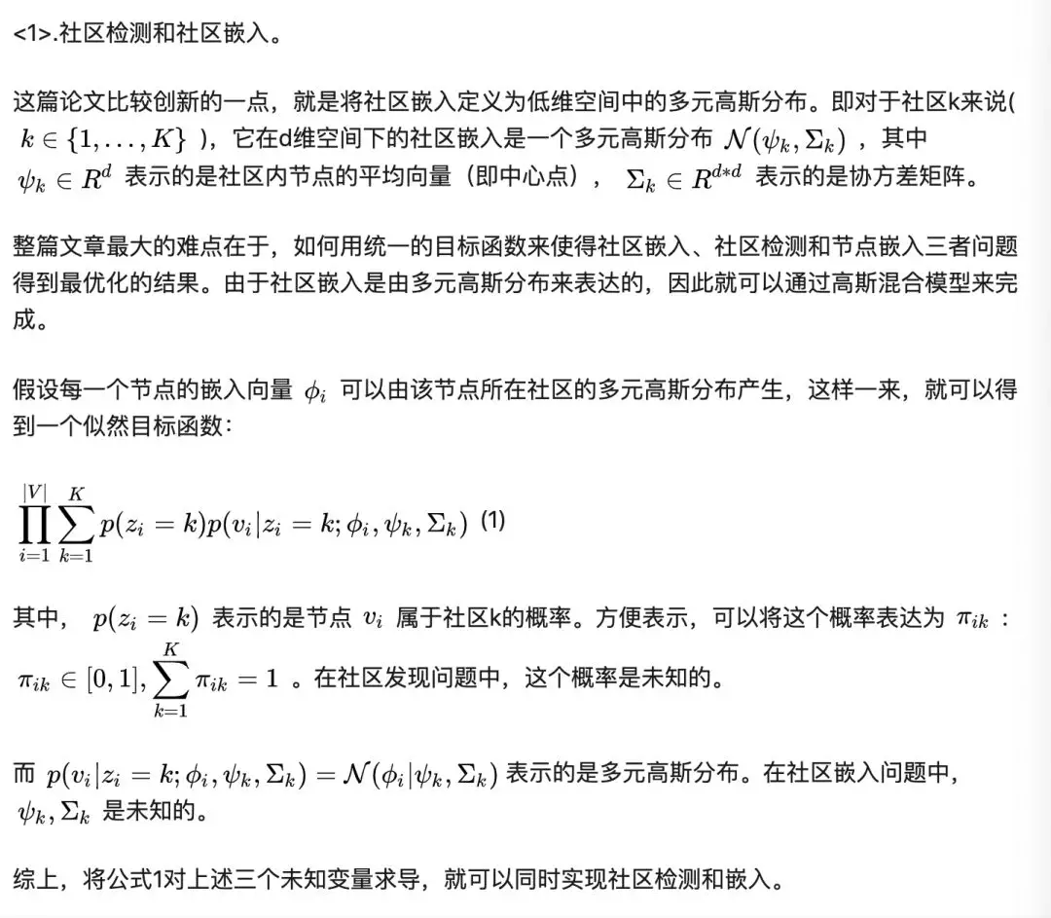
https://github.com/vwz/ComE

启发：场景比较类似，可以尝试试一下这个项目，将嵌入向量学习和社区划分一起做了

- 蚂蚁金服运费险欺诈识别
场景：运费险欺诈，购买运费险后，在确认收货前，买家可以要求退货。退货所需要的运费，需要承保公司来承担。大部分的运费险，购买一单只需要几毛钱，但退回的运费却有几块钱。如果实际退货没有发生，或实际退货所需运费成本低于保险公司的赔付额，用户可以得到数倍收益。针对运费险的骗保活动也应运而生。可以观察到，设备共用图中“正常用户”和“骗保团伙”的关系模式区别较大。我们最终选择了设备共用图作为构图对象。
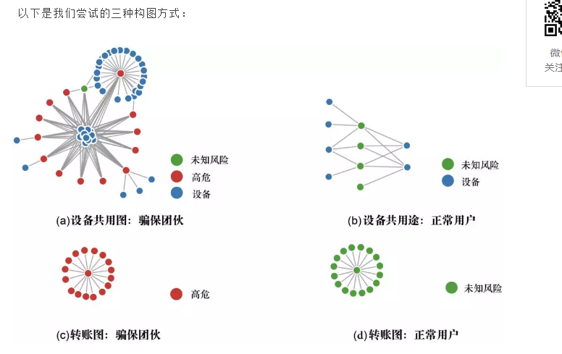
可以观察到，设备共用图中“正常用户”和“骗保团伙”的关系模式区别较大。我们最终选择了设备共用图作为构图对象。
图结构：
节点：用户，设备
关系：设备所属关系
在拿到图和行为特征后，一个自然的选择是Graph Neural Networks (GNNs) [1]算法。GNNs是一类能够学习图中节点信息的算法。GNNs算法中的每个节点，通过学习自己邻居的特征，不断循环，更新自己原本的特征。在几轮更新之后，图中的节点就会包含周围很多邻居的信息。即在第k次更新中，节点v的信息为：其中u为节点v本身或它的邻居，AGG为学习邻居信息的公式（比如直接相加等），sigma为激活函数。
在运费险工作中，我们使用了基于GNNs思想的GeniePath算法 [2]。GeniePath自适应的选择有价值的邻居信息做信息集成AGG，比如选择与自己节点相似的邻居节点。即:
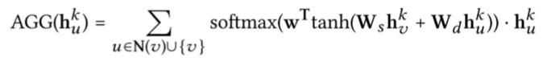
比如有三个互相关联的账户，其中两个经常深夜活动，且注册时间极短，另外一个账户行为正常。那么，我们能合理地认为前两个账户之间的关联性更强。
在运费险数据上，用GeniePath图学习方法、node2vec [3]无监督图学习方法、GBDT [4] 非图学习方法进行对比试验，发现GeniePath的F1更好，即GeniePath对策略的拟合更好。同时，GeniePath额外抓取的黑产，占策略抓取黑样本的35%以上，黑样本总数提高了相当可观的数量。经过专家采样评估，真实黑样本的精度高于40%，相比GBDT方法有20%以上的提升。
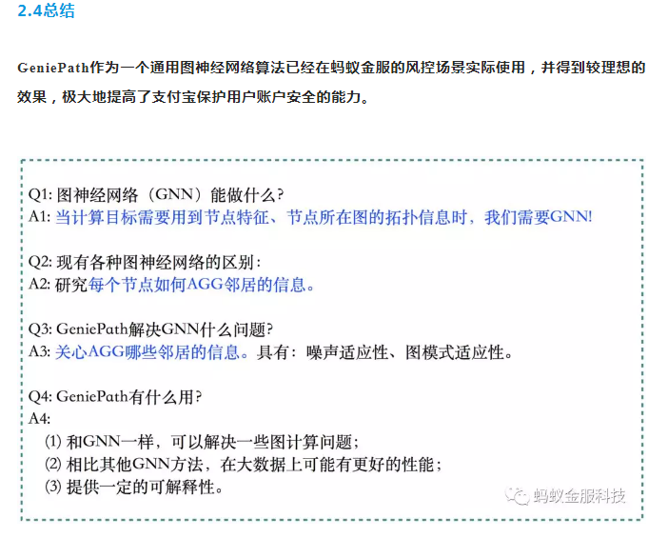

- Pinterest：将GCN应用于图像推荐

10.事件驱动的投资决策辅助
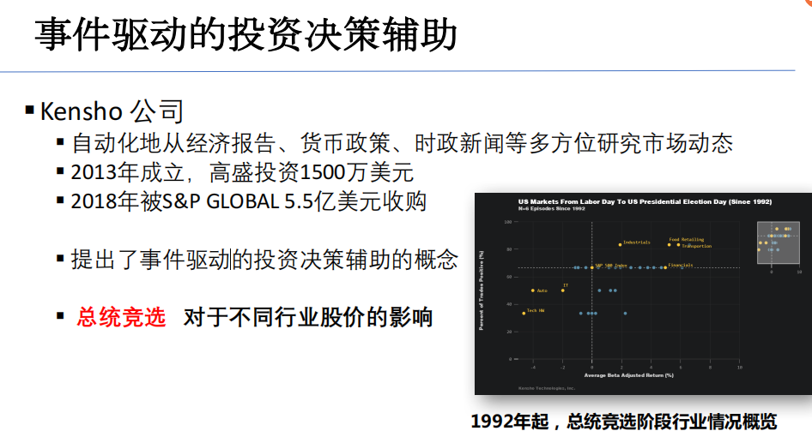
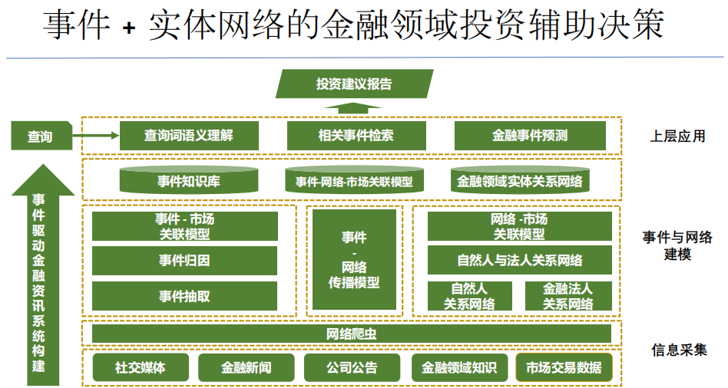
分析：
数据来源：主要来自网络实时信息爬取，主要包括社交媒体、金融新闻、公司公告以及市场交易数据。
大概的逻辑：一方面通过社交媒体、金融新闻、公司公告等一系列相关消息的监控，通过
网络文本数据的解析，对事件进行实体识别、关系抽取等NLP任务，另一方面通过爬取金融领域数据构建，自然人、金融法人为主题的关系网络，构建金融领域实体关系网络，
通过实时网络数据的解析加以知识图谱提供关联关系与关联实体，最终生成投资建议报告。
网络结构：
节点：公司、机构、金融从业者
关联关系：1.以金融事实连接的网络：如基金间的共同重仓持股关系、公司相互持股关系等
- 以社会事实连接的网络：如基金经理间的校友关系、同城关系、年龄相仿等

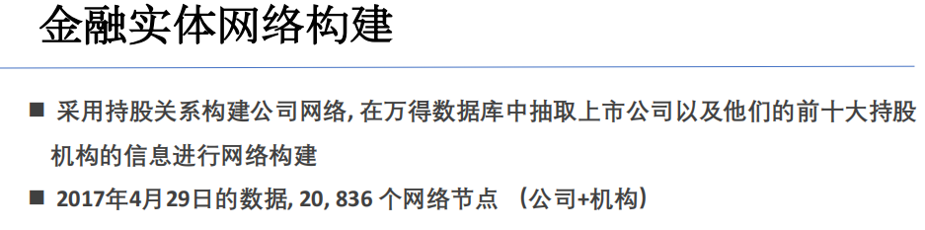
其网络的构建逻辑应该是，将公司实体，个人实体作为网络节点，将公司间的持股关系，个人对公司的持股关系进行网络构建。
目标任务：预测股票涨跌
以沪深三百上市公司作为对象，从Tushare获得股票的交易日股价信息， 如果开盘价格高于上一个交易日的开盘价，则标记为涨，否则为跌。 以当前交易日前七个工作日股价信息作为历史信息。 某一日的特征表示 <开盘价，高点，低点，收盘价，交易量>
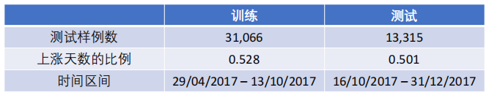
模型结构
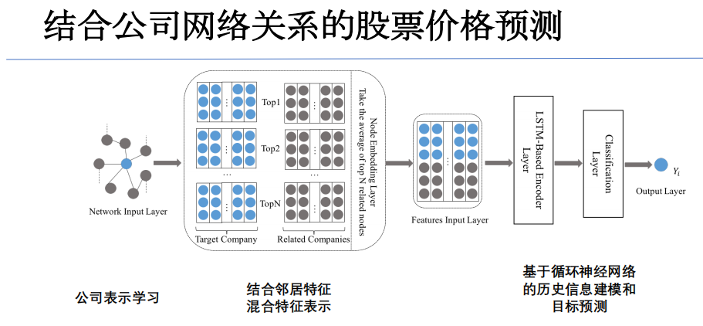
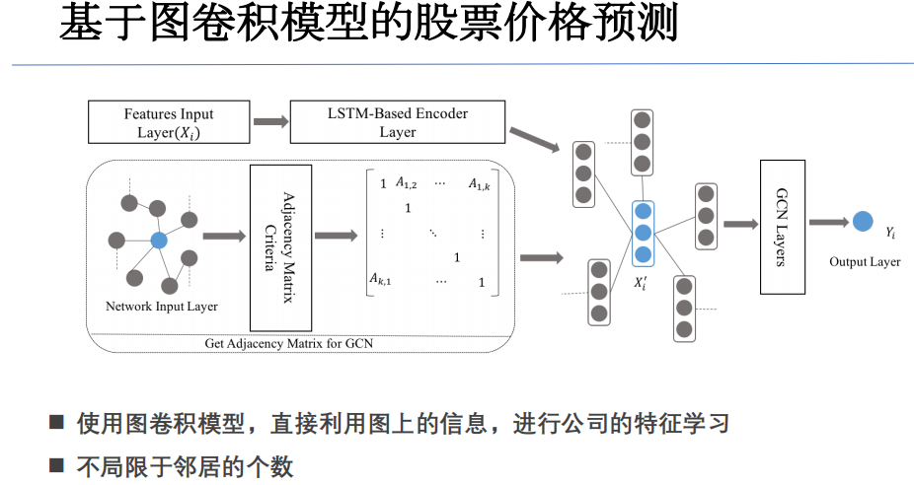
按照我的理解，
第一个模型Graph_embedding+LSTM主要就是基于LSMT的RNN模型，按照正常思路，使用每个样本的<开盘价，高点，低点，收盘价，交易量>作为基础特征，使用RNN进行预测，只不过有了关系网络之后，可以通过图表示学习算法将每一个公司节点的嵌入向量学习出来，作为下游RNN模型的入模特征，嵌入向量有可能包含了该公司关系机构、公司的开盘价，高点，低点，收盘价，交易量等节点信息以及该公司的网络结构信息，丰富了下游模型的特征维度。
第二个模型GCN+LSTM，直接将近七天的<开盘价，高点，低点，收盘价，交易量>作为节点特征，利用GCN在网络上进行传播聚合，是通过GCN学习节点图表征向量，作为基础特征进入LSTM进行学习。
实验结果
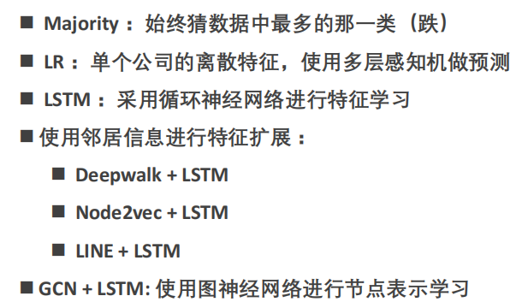
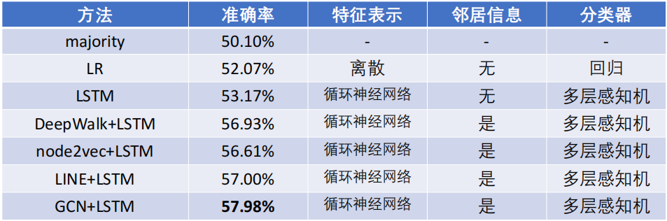
可以看到在加入Deepwalk的时候，效果有了大幅提升，加入GCN效果最佳。

